CSS LINK

Dengan CSS, tautan dapat ditata dengan berbagai cara.

1. Styling Link

Tautan dapat diberi gaya dengan properti CSS apa pun (mis. color , font-family , background , dll.).

Contoh Sourscodenya:

color: red;

color: green;

color: hotpink;

color: blue;

<p><b><a href="default.asp" target="CONTEN">CONTEN</a></b></p>

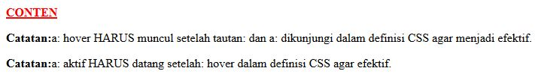

1. Text Decoration

Properti text-decoration sebagian besar digunakan untuk menghapus garis bawah dari tautan:

Contoh Sourscodenya:

text-decoration: none;

text-decoration: none;

text-decoration: underline;

text-decoration: underline;

<p><b><a href="default.asp" target="_blank">LIHAT CONTEN</a></b></p>

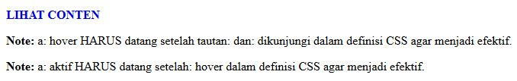

1. Background Color

background-color dapat digunakan untuk menentukan warna latar belakang untuk tautan:

Contoh Sourscodenya:

background-color: yellow;

background-color: cyan;

background-color: lightgreen;

background-color: hotpink;

<p><b><a href="default.asp" target="_blank">LINK CONTEN</a></b></p>

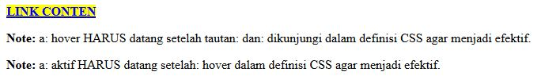

1. Advanced Link Bottom

Contoh ini menunjukkan contoh yang lebih canggih ketika kami menggabungkan beberapa properti CSS untuk menampilkan tautan sebagai kotak / tombol:

Contoh Sourscodenya:

a:link, a:visited {

background-color: #f44336;

color: white;

padding: 14px 25px;

text-align: center;

text-decoration: none;

display: inline-block;

}

a:hover, a:active {

background-color: red;

<a href="default.asp" target="_blank">FOOL LINK</a>

